МИНИСТЕРСТВО НАУКИ И ВЫСШЕГО ОБРАЗОВАНИЯ
РОССИЙСКОЙ ФЕДЕРАЦИИ
ФЕДЕРАЛЬНОЕ ГОСУДАРСТВЕННОЕ БЮДЖЕТНОЕ ОБРАЗОВАТЕЛЬНОЕ УЧРЕЖДЕНИЕ ВЫСШЕГО ОБРАЗОВАНИЯ
«ВЯТСКИЙ ГОСУДАРСТВЕННЫЙ УНИВЕРСИТЕТ»
Институт математики и информационных систем
Факультет автоматики и вычислительной техники
Кафедра систем автоматизации управления

Дата сдачи на проверку:
«___» __________ 2022 г.
Проверено:
«___» __________ 2022 г.

Знакомство с Microsoft Project
Отчет по лабораторной работе № 1
по дисциплине
«Основы коллективной IT-деятельности»

Разработал студент гр. ИТб-2301-01-00 ______________ /Морозов И.В./
(Подпись)
Руководитель ст. преподаватель _________________ /Родионов К.В./
(Подпись)
Работа защищена с оценкой «___________» «___» __________ 2022 г.

Киров 2022
Цель работы – получение студентами навыков работы в среде Microsoft Project.
Задачи:
- Настройка Microsoft Project.
- Создание нового проекта в Microsoft Project.
- Определение иерархической структуры проекта.
- Определение кода структурной декомпозиции работ.
- Определение взаимосвязей задач в проекте.
- Связи в учебном проекте.
- Презентация проекта.
- Планирование рабочего времени в проекте.
- Исключения в календарях.

В рамках лабораторной работы был изучен набор настроек для Microsoft Project и применен их необходимый минимум для работы с новым проектом. В частности, были применен ряд настроек для вкладок «Расписание», «Сохранение» и «Дополнительно».
В ходе работы был создан новый проект с названием «Дом». Для проекта выставлены временные рамки и выбран метод планирования. Созданный проект представлен на рисунке 1.

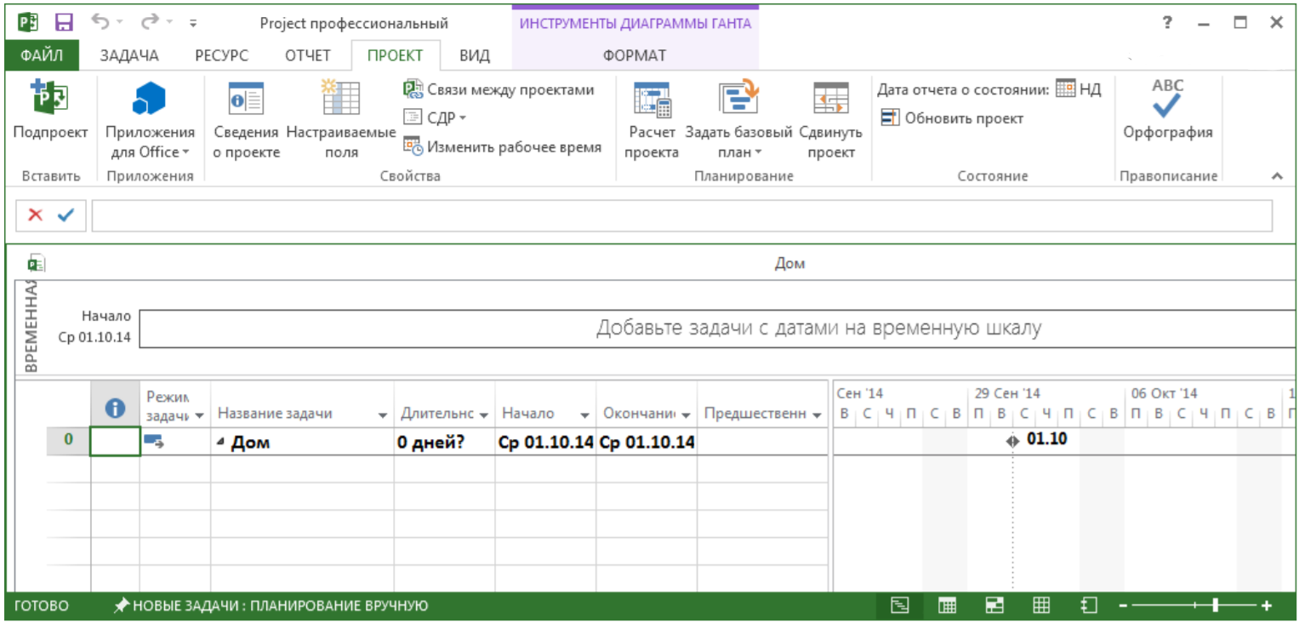
Рисунок 1 – Созданный проект

Создание иерархической структуры проекта позволяет выполнить декомпозицию работ проекта на более мелкие, обозримые и управляемые части, позволяет точнее определить состав и характеристики работ, которые предстоит выполнить. В ходе поэтапного выполнения методических указаний были созданы суммарные задачи (этапы). Полный список всех этапов, их длительностей, приведены в таблице 1.
Таблица 1 – Характеристика этапов
Название этапа | Директивная длительность этапа, дн. | Директивная стоимость этапа, руб.
Инициация проекта | 20 | 50 000
Отвод земли | 30 | 200 000
Проектирование | 15 | 250 000
Строительство | 15 | 500 000
Реализация | 10 | 20 000

Каждая суммарная задача (этап) является вложенной только в суммарную задачу проекта «Дом». Результат приведен на рисунке 2.

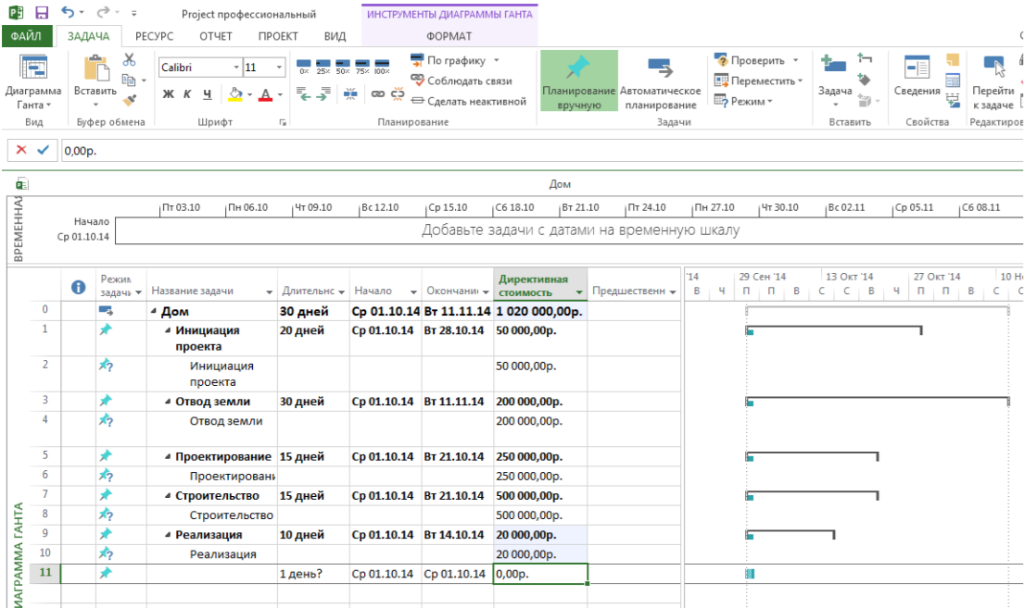
Рисунок 2 – Структурированные этапы проекта

Структурная декомпозиция работ – иерархическая структура, используемая для организации задач в отчетах по календарному плану и при отслеживании затрат. Project позволяет представить структурную декомпозицию работ с помощью идентификаторов задач, назначаемых каждой задаче. В ходе работы была создана пользовательская структурная декомпозиция работ. Пользовательская СДР изображена на рисунке 3.

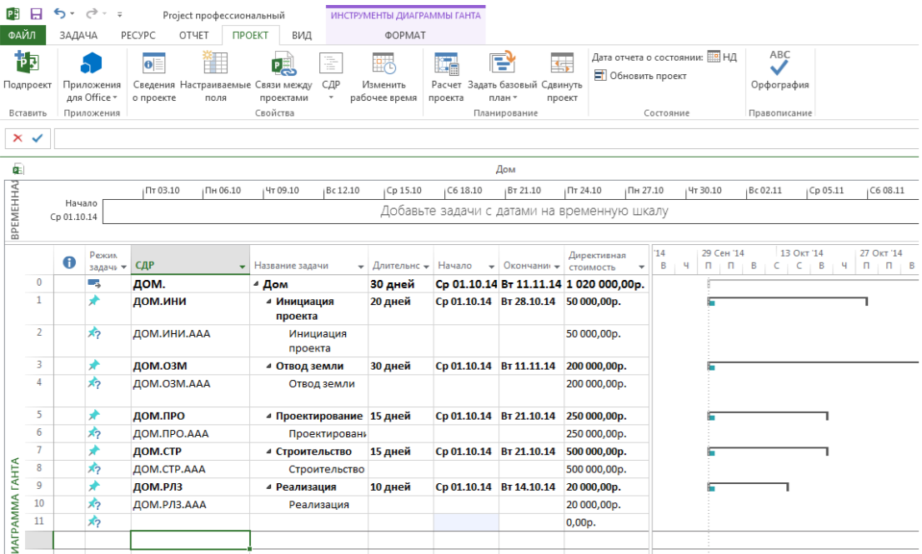
Рисунок 3 – Пользовательская СДР

Для определения длительности всего на данном начальном этапе планирования проекта необходимо установить связи между этапами. Дополнительно связи необходимы для точного отображения в пакете Microsoft Project технологической и/или организационной последовательности работ.
Все связи подразделяются на:
- Технологические, которые отражают технологию исполнения работ и не могут быть изменены без потери качества продукта проекта. Для определения последовательности работ должны привлекаться ответственные за этапы и подэтапы.
- Организационные, т.е. те, в соответствии с которыми можно принимать решения, в частности, о том, последовательно или параллельно исполнять работы.
Существует следующие типы взаимосвязей работ (этапов):
- «Окончание - Начало» – последующая операция не может начаться ранее, чем завершится предыдущая.
- «Окончание - Окончание» – последующая операция должна завершиться не позднее предшествующей.
- «Начало - Начало» – последующая операция начинается не раньше начала предшествующей.
- «Начало - Окончание» – последующая операция заканчивается не раньше начала предшествующей.
Кроме типа взаимосвязи, информация о связи операций может содержать запаздывание. Запаздывание может быть как положительным, так и отрицательным. Положительное запаздывание называется опережением, а отрицательное – задержкой.
На основе данных из таблицы 2 были созданы связи между задачами. Суммарным задачам изменен режим расчета, с ручного на автоматический. Результат ввода взаимосвязей между задачами показан на рисунке 4.
Таблица 2 – Взаимосвязи между задачами
Предшествующий | Последующий | Тип связи | Запаздывание, %
Инициация проекта | Отвод земли | Окончание - Начало | –
Отвод земли | Проектирование | Окончание - Начало | –
Проектирование | Строительство | Начало - Начало | 60
Строительство | Реализация | Окончание - Начало | –
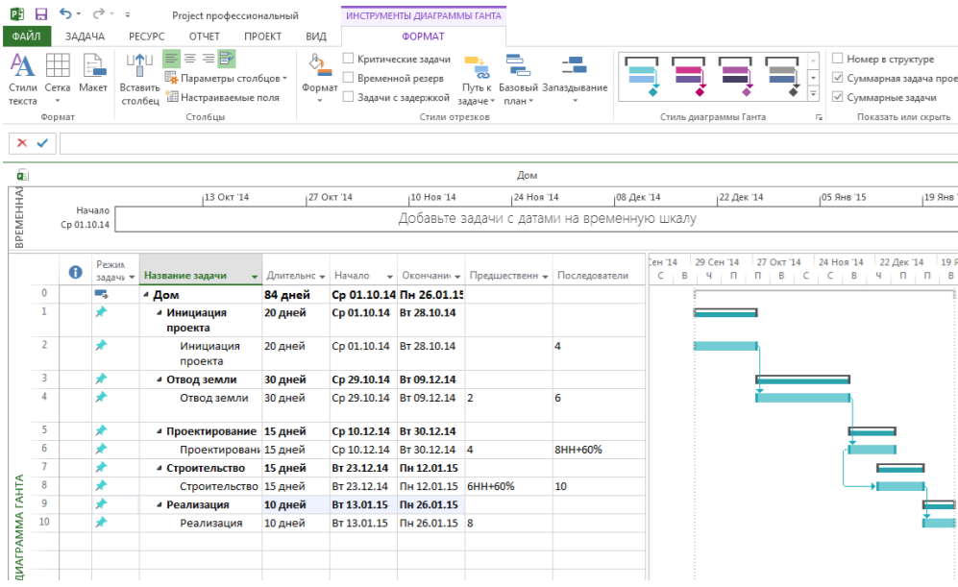
Рисунок 4 – Рассчитанный проект при автоматических суммарных задачах

В проект выведена временная шкала и на неё были размещены задачи. Результат показан на рисунке 5.

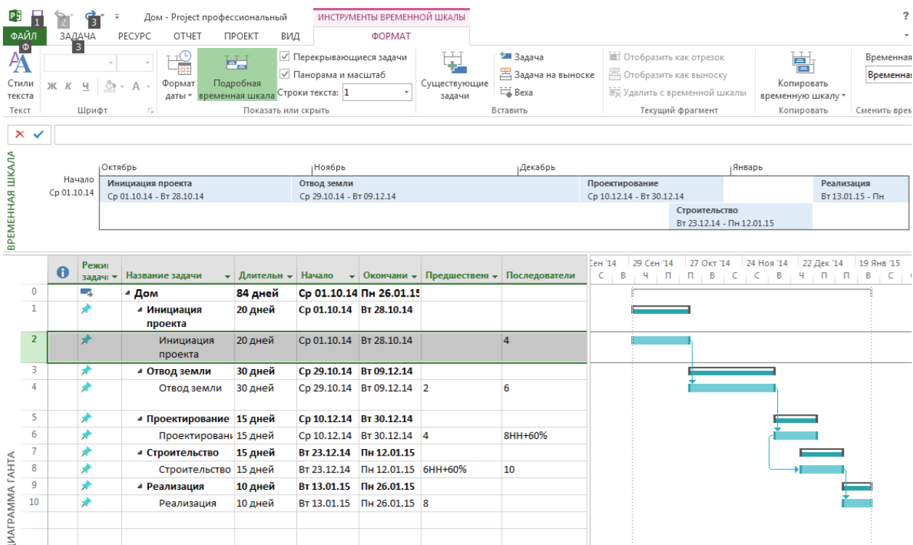
Рисунок 5 – Результат добавления суммарных задач на временную шкалу

Календари в проекте используются для определения реального графика работы. В Microsoft Project 2010 могут быть календари задач и календари ресурсов. Календари задач позволят определить периоды, когда задачи могут исполняться, а календари ресурсов определят график работы последних, т.е. самих ресурсов, и в дальнейшем позволят определять возможную загрузку ресурса. Пересечение календарей задач и ресурсов, назначенных на ее исполнение, определит время возможного исполнения задачи.
Для проекта были реализованы календари в соответствии с таблицей 3.
Таблица 3 – Данные для создания календарей
Название календаря | Рабочие часы | Дни работы
Календарь ИТР | 9:00 – 13:00; 14:00 – 18:00 | Понедельник – пятница
Календарь рабочих | 7:00 – 11:00; 11:30 – 18:30;  19:00 – 22:00 | Понедельник – суббота
1 смена | 7:00 – 11:00; 11:30 – 15:00 | Понедельник – суббота
2 смена | 15:00 – 18:30; 19:00 – 22:00 | Понедельник – суббота

Календарные исключения – это периоды, отличные от рабочих периодов данного календаря. Это значит, что в рамках календаря в выбранный промежуток времени работа будет производиться в часы, отличные от часов основного календаря, либо не будет производиться вообще. Таблица календарных исключений (таблица 4), содержит все периоды исключений календарей проекта.
В рамках выполнения работы были реализованы все календарные исключения в соответствии с таблицей 4.

Таблица 4 – Исключения календарей в проекте
Исключение | Присутствие в календарях | Начало | Окончание | Рабочие часы для исключений | Периодичность повторения
4 ноября 2014 | Во всех, за исключением календаря «24 часа» | 03.11.14 | 04.11.14 | – | –
Новый год 2014-2015 |  | 01.01.15 | 11.01.15 | – | –
23 февраля |  | 23.02.15 | 23.02.15 | – | –
8 марта |  | 09.03.15 | 09.03.15 | – | –
Мир, май, труд |  | 01.05.15 | 05.05.15 | – | –
День Победы |  | 09.05.15 | 11.05.15 | – | –
12 июня |  | 12.06.15 | 12.06.15 | – | –
4 ноября 2015 | – | – | – | – | –
* Работа во вторую смену | 1 смена | 01.10.14 | 31.12.15 | 15:00 – 18:30; 19:00 – 22:00 | 6 дней недели каждую вторую неделю
* Работа в первую смену | 2 смена | 01.10.14 | 31.12.15 | 7:00 – 11:00; 11:30 – 15:00

Вывод: в рамках лабораторной работы была изучена программа управления проектами Microsoft Project. На практике создан проект постройки дома.

